**三门峡市陕州区青龙涧河涧里村至杨家河村段**

**河道治理工程项目绩效评价报告**

**实施单位：三门峡市陕州区水利局**

**委托单位：三门峡市陕州区财政局**

**评价机构：三门峡中和会计师事务所(普通合伙)**

**评价日期：2025年02月13日**

**摘 要**

为全面贯彻实施《中共中央 国务院关于全面实施预算绩效管理的意见》、《中共河南省委 河南省人民政府关于全面实施预算绩效管理的实施意见》及《中共三门峡市委 三门峡市人民政府关于全面实施预算绩效管理的实施意见》等精神，准确地反映预算资金的投入产出效果，衡量核心业务实施效果，规范资金管理行为，提高财政资金使用效益，强化项目支出责任，受三门峡市陕州区财政局委托，三门峡中和会计师事务所(普通合伙)对三门峡市陕州区青龙涧河涧里村至杨家河村段河道治理工程项目进行绩效评价。

评价过程中所取得的相关资料由三门峡市陕州区水利局提供，评价资料的真实性、完整性由提供单位负责。根据委托方的要求，评价组通过制定绩效评价方案、资料数据的核查、现场调查与访谈、指标分析与评价、汇总打分评价得分、撰写评价报告等程序，完成本次绩效评价工作。

**1.评价基准日：**2023年1月1日至2023年12月31日

**2.评价综合评分：**

|  |  |  |  |  |
| --- | --- | --- | --- | --- |
| **一级指标** | **权重** | **得分率** | **得分** | **绩效等级** |
| 决策 | 16 | 75.00% | 12 | - |
| 过程 | 24 | 89.42% | 21.46 | - |
| 产出 | 40 | 92.50% | 37 | - |
| 效益 | 20 | 100.00% | 20 | - |
| **合计** | **100** | **90.46%** | **90.46** | **优** |

**3.综合评价结论：**

三门峡市陕州区青龙涧河涧里村至杨家河村河道治理工程项目立项依据充分、招投标程序规范，总体目标设置合理但具体绩效指标不明确，缺少可量化指标，与实施内容相关性较差。

组织实施分工明确、实施方案完备；资金方面存在预算编制与执行不到位情况，在资金到位率与预算执行率方面存在延迟支付的情况。

截至评价期结束，三门峡市陕州区青龙涧河涧里村至杨家河村河道治理工程项目的各项目标均已完成并通过预验收，项目整体情况良好，社会效益明显，可持续性强，受益群众总体满意度达90.00％以上。

**目 录**

一、概述 - 1 -

（一）项目概况 - 1 -

1.项目背景 - 1 -

2.项目实施主体及职能职责 - 2 -

3.项目主要内容及实施情况 - 4 -

4.项目资金投入和使用情况 - 5 -

（二） 项目立项依据 - 6 -

（三） 项目组织管理情况 - 8 -

1.项目组织管理机构 - 8 -

2.项目具体实施流程 - 8 -

（四）项目利益相关方 - 9 -

（五）项目绩效目标 - 9 -

1.总体绩效目标 - 9 -

2.具体绩效目标 - 9 -

二、绩效评价工作开展情况 - 10 -

（一）评价目的 - 10 -

（二）评价对象、资金范围及时间段 - 11 -

（三）评价依据 - 11 -

（四）评价的原则、方法和标准 - 13 -

1.绩效评价原则 - 13 -

2.绩效评价方法 - 13 -

3.绩效评价标准 - 14 -

（五）绩效评价指标体系 - 14 -

1.评价指标设计的总体思路 - 14 -

2.评价指标 - 15 -

3.评价结果的确定 - 17 -

（六）评价工作过程 - 18 -

1.评价工作安排 - 18 -

2.现场评价过程 - 19 -

3.评价小组人员安排 - 26 -

三、综合评价情况及评价结论 - 28 -

（一）总体评价得分 - 28 -

（二）综合评价结论 - 28 -

四、取得成效 - 29 -

1.保护两岸公共设施，保证人民安居乐业 - 29 -

2.为乡村振兴建设提供保障 - 29 -

3.保障耕地面积 - 29 -

五、存在问题及下一步改进建议 - 30 -

（一）存在问题 - 30 -

1.绩效意识淡薄，相关资料不完善 - 30 -

2.工程决算不及时 - 30 -

3.资金到位率有待提高 - 30 -

（二）下一步改进建议 - 30 -

1.加强绩效管理意识 - 30 -

2.项目工程及时进行竣工决算及验收工作 - 31 -

3.加强项目预算执行效率 - 31 -

六、其他需要说明的问题 - 31 -

附件一 指标体系综合评分表 - 33 -

附件二 满意度分析报告 - 44 -

附件三 访谈报告 - 46 -

附件四 评价小组成员资质证书 - 47 -

**三门峡市陕州区青龙涧河涧里村至杨家河村段**

**河道治理工程项目绩效评价报告**

# 一、概述

## （一）项目概况

### 1.项目背景

青龙涧河属黄河一级支流，发源于河南省三门峡市陕州区店子乡杨家河村，地理坐标为东经111°01’～111°44’，北纬34°24’～34°51’，总流经三门峡市陕州区、湖滨区（陕州区店子乡、西张村镇、店子乡；湖滨区交口乡、崖底街道），于三门峡市湖滨区崖底街道向阳村入黄河，河道全长44km（其中陕州区分县河长26.51km，湖滨区分县河长20.19km），总流域面积511km2，河流平均比降12.2‰，多年平均降水量620.0mm，多年平均径流深101.7mm。

青龙涧河流域内洪水主要由暴雨形成，其洪水径流特性与暴雨特性和流域地形特征紧密相关，洪水汇流迅速，峰高势猛，陡涨陡落，历时短。目前治理段河道现状处于不设防状态，洪水灾害频繁，威胁两岸群众的生命财产安全。

陕州区水利局根据《河南省水利厅、财政厅关于进一步做好中小河流治理项目前期工作的通知》（豫水计〔2016〕71号）文件的相关要求，聘请郑州大学综合设计研究院有限公司涉及此项工程的设计方案，报请三门峡市水利局批复，三门峡是水利局根据初步设计专家审查意见及工程概算审查评审结论（三财评审〔2022〕16号），于2022年3月14日下发批复文件（三水发〔2022〕17号）。陕州区水利局依据三门峡市水利局批复文件及区人民政府同意，于2022年4月25日成立三门峡市陕州区青龙涧河涧里村至杨家河村河道治理工程建设管理处。

本次治理段起始端位于店子乡杨家河村上游30m处，治理末端位于涧里水库库尾处，治理段全长为6.605km。主要建设内容为两岸新建护岸总长5.25km（其中左岸新建1.893km，右岸新建3.357km），河道疏浚6.605km（桩号0+000～6+605），拆除重建生产桥1座，新建漫水桥1座，拆除重建漫水桥3座，支沟口防护3条，修建排水涵2座，拆除重建交通道路205.0m。

### 2.项目实施主体及职能职责

#### （1）项目实施主体

本项目实施主体为三门峡市陕州区水利局。具体项目实施由三门峡市陕州区青龙涧河涧里村至杨家河村段河道治理工程建设管理处作为项目法人。

#### （2）项目实施主体的主要职责

建管处下设办公室、工程科、质量安全科、财务科、档案管理科，相关职责依据《水利工程建设项目法人管理指导意见》行使，内部管理制度由建管处另行制定印发。主要职责包括：

① 项目法人应当根据明确质量管理机构,实施工程建设的全过程质量管理。

② 项目法人与参建单位签订的合同文件中,应当包括工程质量条款,明确工程质量要求,并约定合同各方的质量责任。

③ 项目法人不得任意压缩合理工期；不得明示或者暗示勘察、设计、施工单位违反工程建设强制性标准，降低工程质量；不得明示或者暗示施工单位使用不合格的原材料、中间产品和设备。

④ 项目法人应当按照国家有关规定办理工程质量监督及开工备案手续,并书面明确各参建单位项目负责人和技术负责人。

⑤ 项目法人应当依据经批准的设计文件,组织编制工程建设执行技术标准清单，明确工程建设质量标准。

⑥ 项目法人应当组织开展施工图设计文件审查；组织或者委托监理单位组织有关参建单位进行勘察、设计交底；应当加强设计变更管理，按照规定履行设计变更程序。设计变更未经审查同意的，不得擅自实施。

⑦ 项目法人应当严格依照有关法律、法规、规章、技术标准、批准的设计文件和合同开展验收工作。工程质量符合相关要求的，方可通过验收。

⑧ 项目法人应当对参建单位的质量行为和工程实体质量进行检查，对发现的问题组织责任单位进行整改落实。对发生严重违规行为和质量事故的,应当及时报告具有管辖权的水行政主管部门。

⑨ 工程开工后,项目法人应当在工程施工现场明显部位设立质量责任公示牌，公示项目法人、勘察、设计、施工、监理等参建单位的名称、项目负责人姓名以及质量举报电话，接受社会监督。工程竣工验收后，项目法人应当在工程明显部位设置永久性标志，载明项目法人、勘察、设计、施工、监理等参建单位名称、项目负责人姓名。

⑩ 项目法人应当按照档案管理的有关规定,及时收集、整理并督促指导其他参建单位收集、整理工程建设各环节的文件资料，建立健全项目档案，并在工程竣工验收后，办理移交手续。

### 3.项目主要内容及实施情况

#### （1）项目主要内容

工程内容建设内容:本次治理段起始端位于店子乡杨家河村上游30m处，治理末端位于涧里水库库尾处，治理段全长为6.605km。主要建设内容为两岸新建护岸总长5.25km（其中左岸新建1.893km，右岸新建3.357km），河道疏浚6.605km（桩号0+000～6+605），拆除重建生产桥1座，新建漫水桥1座，拆除重建漫水桥3座，支沟口防护3条，修建排水涵2座，拆除重建交通道路205.0m。

经施工图优化设计后，主要建设内容为两岸新建护岸总长3.814km(其中左岸新建1.248km，右岸新建2.566km)，河道疏浚6.605km(桩号0+000-6+605)，拆除重建箱涵桥1座，新建漫水路1条，拆除重建生产桥3座，支沟口防护3条，修建排水涵2座，拆除重建交通道路155.00m。

#### （2）项目实施情况

陕州区水利局根据《河南省水利厅、财政厅关于进一步做好中小河流治理项目前期工作的通知》（豫水计〔2016〕71号）文件的相关要求，聘请郑州大学综合设计研究院有限公司涉及此项工程的设计方案，报请三门峡市水利局批复，三门峡市水利局根据初步设计专家审查意见及工程概算审查评审结论（三财评审〔2022〕16号），于2022年3月14日下发批复文件（三水发〔2022〕17号）。陕州区水利局依据三门峡市水利局批复文件及区人民政府同意，于2022年4月25日成立三门峡市陕州区青龙涧河涧里村至杨家河村河道治理工程建设管理处。三门峡市生态环境局第二分局于2023年2月8日下发关于三门峡市陕州区青龙涧河涧里村至杨家河村河道治理工程环境影响报告表的批复。

2022年3月1日，三门峡市陕州区水利局以竞争性磋商的方式，确定郑州大学综合设计研究院有限公司为设计中标单位；

2022年7月6日，三门峡市陕州区水利局以竞争性磋商的方式，确定河南省日月工程管理有限公司为中标监理单位；

2022年7月6日，三门峡市陕州区水利局以竞争性磋商的方式，确定河南鼎铭检测有限公司为工程质量检测中标单位；

2022年7月14日，三门峡市陕州区水利局以公开招标的方式，确定河南润杰建设工程有限公司为一标段施工中标单位；确定中水华通工程有限公司为二标段施工中标单位。

### 4.项目资金投入和使用情况

#### （1）资金投入情况

根据三门峡市陕州区水利局提供的三财预〔2021〕1052号文件及三财预〔2022〕249号文件显示，三门峡市陕州区青龙涧河涧里村至杨家河村河道治理工程项目2022年度预算资金总额共计1541万元（其中中央资金1193万元，省级资金348万元）。

根据三门峡市陕州区水利局提供的竣工财务决算审计报告显示，三门峡市陕州区财政局于2022年6月30日根据三门峡市陕州区水利局提出的《关于三门峡市陕州区青龙涧河涧里村至杨家河村河道治理工程建设管理费的请示》，拨付资金73.99万元，2023年11月2日，依据三门峡市陕州区财政局《关于下达陕州区青龙涧河涧里村至杨家河村河道治理工程资金的通知》（三陕财预〔2023〕1322号）下达资金1009.22万元。

根据项目财务资料显示，项目2022年度预算资金实际到位1614.99万元,2023年实际到位资金1099.22万元。

#### （2）资金使用情况

三门峡市陕州区青龙涧河涧里村至杨家河村河道治理工程项目共计支出2,413,000.00元（其中：2024年支付1,661,000.00元，2025年支付752,000.00元），具体支出情况为：支付河南润杰建设工程有限公司1,182,000.00元，支付中水华通工程有限公司840,000.00元，支付河南省日月工程管理有限公司100,000.00元，支付郑州大学综合设计研究院有限公司152,000.00元。

## 项目立项依据

1. 《河南省水利厅、财政厅关于进一步做好中小河流治理项目前期工作的通知》（豫水计〔2016〕71号）；
2. 《关于呈报三门峡市陕州区青龙涧河涧里村至杨家河村河道治理工程初步设计报告的请示》（三陕水字〔2022〕74号）；

（3）《关于三门峡市陕州区青龙涧河涧里村至杨家河村河道治理工程初步设计报告的批复》（三水发〔2022〕17号）；

（4）《三门峡市陕州区青龙涧河涧里村至杨家河村河道治理工程概算审查评审结论》（三财评审〔2022〕16号）；

（5）《三门峡市陕州区水利局关于成立三门峡市陕州区青龙涧河涧里村至杨家河村河道治理工程建设管理处的请示》（三陕水字〔2021〕253号）；

（6）《三门峡市陕州区人民政府关于同意授权区水利局成立三门峡市陕州区青龙涧河涧里村至杨家河村河道治理工程建设管理处的批复》（三陕政文〔2021〕37号）；

（7）《水利部关于印发水利工程建设项目法人管理指导意见的通知》（水建设〔2020〕258号）；

（8）《关于成立三门峡市陕州区青龙涧河涧里村至杨家河村河道治理工程建设管理处的通知》（三陕水字〔2022〕120号）；

（9）三门峡市生态环境局第二分局《关于三门市陕州区青龙涧河涧里村至杨家河村河道治理工程环境影响报告表告知承诺制审批申请的批复》（三环二分局审〔2023〕4号）；

（10）三门峡市陕州区青龙涧河涧里村至杨家河村段河道治理工程初步设计报告；

（11）关于优化实施三门峡市陕州区青龙涧河涧里村至杨家河村河道治理工程的会议纪要；

（12）三门峡市陕州区青龙涧河涧里村至杨家河村段河道治理工程施工图优化设计。

## 项目组织管理情况

### 1.项目组织管理机构

三门峡市陕州区财政局：主要负责制定财政支持政策，落实财政资金并加强监管使用等。

三门峡市陕州区青龙涧河涧里村至杨家河村河道治理工程建设管理处：负责项目立项、设计、招投标等前期手续办理，项目实施，过程监督及竣工验收。

### 2.项目具体实施流程

#### （1）资金管理

根据陕州区水利局财务监督管理制度：①资金按照统筹规划、科学立项、统一分配、专款专用、跟踪问效的原则进行管理。②资金实行归口管理。项目管理部门收到资金文件后，安排专人协助财务科管理资金。③资金使用须严格执行相关规章制度执行，支付方式原则上采用“转账”。④严格按照施工合同中的相关规定执行合同款的支付。承包人填写“工程款支付申请表”，监理单位根据工程的质量和进度进行审核，检查签证及验收等所有资料、手续是否完整，签署明确的质量、进度及签证相关手续、验收等意见后，移交给发包方审核。⑤资金要按照项目管理方案和有关规定安排使用，一般情况不做调整。如有特殊情况需调整项目或项目具体内容的，需逐级报批。⑥项目管理部门要加强对项目的监督检查，对资金的安全性、合规性和绩效情况进行跟踪问效。发现问题及时报告，及时处理。

#### （2）项目管理

三门峡市陕州区青龙涧河涧里村至杨家河村河道治理工程建设管理处根据该项目，成立工程质量监督项目组，建立工程质量检查制度、工程质量例会制度、工程质量验收制度、工程质量奖惩制度、工程质量监督计划等全方位的监督体系。

## （四）项目利益相关方

实施主体：三门峡市陕州区水利局

主管单位：三门峡市陕州区青龙涧河涧里村至杨家河村段河道治理工程建设管理处

拨款单位：三门峡市陕州区财政局

实施单位：河南润杰建设工程有限公司、中水华通工程有限公司

监理单位：河南省日月工程管理有限公司

项目受益方：项目受益群众、项目供应商

## （五）项目绩效目标

### 1.总体绩效目标

工程批复治理防洪标准为10年一遇，两岸新建护岸3.814km(其中左岸新建1.248km，右岸新建2.566km)，河道疏浚6.605km，拆除重建交通1座，新建漫水路1条，拆除重建生产桥3座，支沟口防护3条，修建排水涵2座，拆除重建交通道路155.0m，批复建设工期8个月。

### 2.具体绩效目标

该项目申报具体年度绩效目标如下表所示：

| **指标类别** | **指标名称** | **指标值** |
| --- | --- | --- |
| 成本指标 | 总成本 | ≤1541万元 |
| 提高防洪能力 | 明显 |
| 水生态环境改善 | 明显 |
| 产出指标 | 完成河道治理 | 1条 |
| 验收合格率 | 100% |
| 完工及时率 | 100% |
| 效益指标 | 是否满足防洪要求 | 是 |
| 治理后中小河流防洪标准 | 10年一遇 |
| 是否水生态环境得到改善 | 是 |
| 满意度 | 群众满意度 | 96% |

# 二、绩效评价工作开展情况

## （一）评价目的

通过对项目立项、项目实施、资金拨付、项目监控等各环节进行评价，剖析三门峡市陕州区青龙涧河涧里村至杨家河村河道治理工程项目在项目预算、管理及项目实施中是否引入绩效管理理念，发现其中存在的问题，探究其可能的原因，规范管理方式，总结项目管理经验，同时加强项目资金管理，优化财政支出结构，进一步提升财政专项资金使用效益和政府公共服务水平，为领导科学决策提供确实有力的依据。

具体目的如下∶

（1）通过评价，反映三门峡市陕州区青龙涧河涧里村至杨家河村河道治理工程项目预期目标的整体完成情况；

（2）通过评价，反映三门峡市陕州区青龙涧河涧里村至杨家河村河道治理工程项目中各项工作完成的效率性，即三门峡市陕州区青龙涧河涧里村至杨家河村河道治理工程项目相关工作是否按照相应时间节点要求及时完成；

（3）通过评价，反映三门峡市陕州区青龙涧河涧里村至杨家河村河道治理工程项目工作对当地社会、效果可持续性带来的积极影响，提升受益群众满意度等方面的综合成效。

## （二）评价对象、资金范围及时间段

1.评价对象：三门峡市陕州区青龙涧河涧里村至杨家河村河道治理工程项目补贴资金。

2.资金范围：三门峡市陕州区青龙涧河涧里村至杨家河村河道治理工程项目资金2624.21万元。

3.评价时间段：2022年1月1日至2023年12月31日。

## （三）评价依据

#### 1.中央文件

（1）《中共中央国务院关于全面实施预算绩效管理的意见》（中发〔2018〕34号）

（2）2018年关于贯彻落实《中共中央国务院关于全面实施预算绩效管理的意见》的通知（财预〔2018〕167号）

（3）《项目支出绩效评价管理办法》（财预〔2020〕10号）

#### 2.省级文件

（1）《中共河南省委河南省人民政府关于全面实施预算绩效管理的实施意见》（豫发〔2019〕10号）

（2）《河南省财政厅关于印发<河南省省级预算项目支出绩效评价管理办法>的通知》（豫财效〔2020〕10号）

#### 3.市级文件

（1）中共三门峡市委三门峡市人民政府《关于全面实施预算绩效管理的实施意见》（三发〔2021〕1号）

（2）三门峡市财政局关于印发《三门峡市市级预算政策和项目事前绩效评估管理办法》等5个办法的通知（三财预〔2020〕677号）

#### 4.区级文件

（1）中共陕州区委 陕州区人民政府《关于全面实施预算绩效管理的实施意见》（三陕发〔2020〕10号）

（2）三门峡市陕州区财政局印发的《关于开展2023年度区级财政支出重点项目绩效评价工作的通知》(三陕财效〔2024〕6号)

#### 5.其他文件

（1）三门峡市陕州区水利局与河南润杰建设工程有限公司有限公司签订的《建设工程施工合同》（一标段）

（2）三门峡市陕州区水利局与中水华通工程有限公司有限公司签订的《建设工程施工合同》（二标段）

（3）收集的项目实施方案以及其他相关政策、制度、行业标准及规范等。

## （四）评价的原则、方法和标准

### 1.绩效评价原则

（1）科学规范原则。绩效评价应当严格执行规定的程序，按科学可行的要求，采用定量与定性分析相结合的方法。

（2）公正公开原则。绩效评价应当符合真实、客观、公正的要求，依法公开并接受监督。

（3）分级分类原则。绩效评价由区级财政部门、区级部门（单位）根据评价对象的特点分类组织实施。

（4）绩效相关原则。绩效评价应当针对具体支出及其产出绩效进行，评价结果应当清晰反映支出和产出绩效之间的紧密对应关系。

### 2.绩效评价方法

（1）成本效益分析法：是指将一定时期内的支出与效益进行对比分析以评价绩效目标实现程度。

（2）比较法：是指通过对绩效目标与实施效果、历史与当期情况、不同部门和地区同类支出的比较，综合分析绩效目标实现程度。

（3）因素分析法：是指通过综合分析影响绩效目标实现、 实施效果的内外因素，评价绩效目标实现程度。

（4）最低成本法：是指对效益不易计量的多个同类对象的实施成本进行比较，评价绩效目标实现程度。

（5）公众评判法：是指通过专家评估、公众问卷及抽样、调查等对财政支出效果进行评判，评价绩效目标实现程度。

（6）其他评价方法。

本次评定采用目标预定与实施效果比较法，兼以因素分析法，采取数据对比，标准和抽样调查相结合，同时辅以访谈、问卷调查等进行评分，以定量考核与定性分析相结合，汇总形成评价综合得分。

### 3.绩效评价标准

（1）计划标准。是指以预先制定的目标、计划、预算、定额等数据作为评价的标准。

（2）行业标准。是指参照国家公布的行业指标数据制定的评价标准。

（3）历史标准。是指参照同类指标的历史数据制定的评价标准。

（4）其他标准。

本次绩效评价，工作组采用计划标准和历史标准相结合的方式，对绩效指标完成情况进行比较。

## （五）绩效评价指标体系

### 1.评价指标设计的总体思路

参照绩效评价的基本原理、原则和项目特点，评价组结合《项目支出绩效评价管理办法》（财预〔2020〕10号）、《河南省省级预算项目支出绩效评价管理办法》的通知（豫财效〔2020〕10号）及《中共三门峡市委 三门峡市人民政府关于全面实施预算绩效管理的实施意见》（三发〔2021〕1号）等相关文件的要求，在对项目的背景、内容、绩效目标梳理归纳的基础上，按照“三门峡市陕州区青龙涧河涧里村至杨家河村河道治理工程项目”的运行情况为主要绩效评价内容，围绕决策、过程、产出、效益四方面设计评价指标体系。客观分析项目的产出和效益，确定三级指标名称、内容，并结合历史经验、指标的重要性等设置三级指标权重和评分标准，体现从决策、过程到产出、效益的绩效逻辑路径，以增强评价的科学性、严谨性和可行性。根据各指标对项目资金管理与绩效目标实现的重要性赋予权重，最终形成三门峡市陕州区青龙涧河涧里村至杨家河村河道治理工程绩效评价指标体系。

### 2.评价指标

本项目指标体系从决策、过程、产出、效益四个方面进行分析，由4项一级指标、13项二级指标、26项三级指标构成。

**①决策**

本项目从项目立项、绩效目标及资金投入三个角度进行分析，主要考察立项依据充分性、立项程序规范性、绩效目标合理性、绩效指标明确性、预算编制科学性、资金分配合理性等。

**②过程**

本项目从资金管理及组织实施两个角度进行分析，主要考察资金到位率、预算执行率、资金使用合规性、管理制度健全性、制度执行有效性、政府采购规范性、项目质量可控性等。

**③产出**

本项目从产出数量、产出质量、产出时效及产出成本四个角度进行分析，主要考察总建设面积、新增绿地面积、验收合格率、项目投入使用情况、竣工决算及时性、工程进度达标率、价款支付及时性、成本节约率等。

**④效益**

本项目从社会效益、生态效益、可持续影响和满意度四个角度进行分析，主要考察增加劳动就业机会情况、对公共服务水平的改善或提高程度、对区域生态环境的提升或影响程度、设施设备管护制度健全性以及群众满意度情况等。

评价指标体系整体框架见下表：

| **一级指标** | **二级指标** | **三级指标** |
| --- | --- | --- |
| 决策指标 | 项目立项 | 立项依据充分性 |
| 立项程序规范性 |
| 绩效目标 | 绩效目标合理性 |
| 绩效指标明确性 |
| 资金投入 | 预算编制科学性 |
| 资金分配合理性 |
| 过程指标 | 资金管理 | 资金到位率 |
| 预算执行率 |
| 资金使用合规性 |
| 组织实施 | 管理制度健全性 |
| 制度执行有效性 |
| 政府采购规范性 |
| 项目质量可控性 |
| 产出指标 | 产出数量 | 护岸总长 |
| 河道疏浚 |
| 产出质量 | 验收合格率 |
| 产出指标 | 产出质量 | 项目投入使用情况 |
| 产出时效 | 竣工决算及时性 |
| 资金结算及时性 |
| 工程进度达标率 |
| 价款支付及时性 |
| 产出成本 | 成本控制率 |
| 效益指标 | 社会效益 | 增加劳动就业机会 |
| 减免洪涝灾害 |
| 生态效益 | 对中小河流的提升或影响程度 |
| 可持续影响 | 设施设备管护制度健全性 |
| 满意度 | 群众满意度 |

### 3.评价结果的确定

根据《河南省财政厅关于印发<河南省省级预算项目支出绩效评价管理办法>的通知》（豫财效〔2020〕10号），本次绩效评价结果采取评分和评级相结合的方式，具体分值和等级根据不同评价内容设定。分值评级详见下表：

|  |  |  |
| --- | --- | --- |
| **序号** | **分值范围** | **绩效评价结果** |
| 1 | 90-100 | 优 |
| 2 | 80-90（不含） | 良 |
| 3 | 60-80（不含） | 中 |
| 4 | 0-60（不含） | 差 |

## （六）评价工作过程

### 1.评价工作安排

按照评价要求，对整个评价周期进行阶段性划分，工作程序主要包括前期准备、组织实施、分析评价、撰写与提交评价报告、档案归集与质量控制等五个阶段。

（1）非现场评价内容：

①检查项目决策部分中的立项依据充分性、立项程序规范性、绩效目标合理性、绩效指标明确性、预算编制科学性、资金分配合理性。

②检查项目过程部分中的资金到位率、预算执行率、资金使用合规性、管理制度健全性、制度执行有效性、政府采购规范性等。

（2）现场评价内容：

项目的工程进度达标率、项目投入使用情况、验收合格率、成本控制率四个方面予以全方位的现场实地考核评价；对项目效益部分进行评价，具体是对社会效益、经济效益、可持续影响、满意度四个部分以现场核实、走访、调查问卷、查阅资料等方式予以考核评价。

### **2.**现场评价过程

（1）工程现场查看

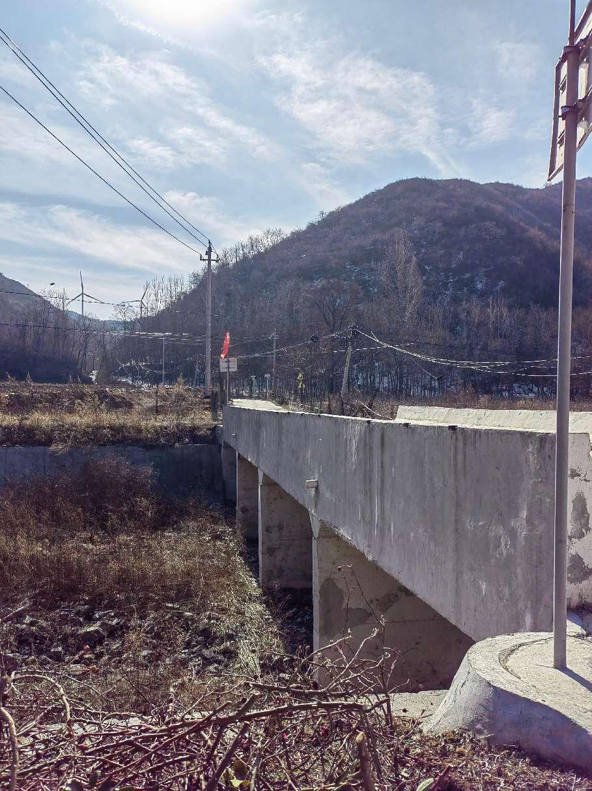

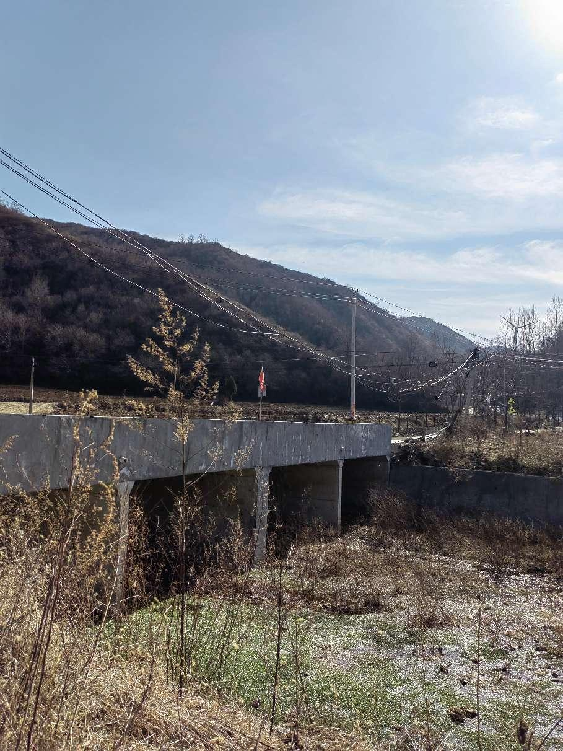

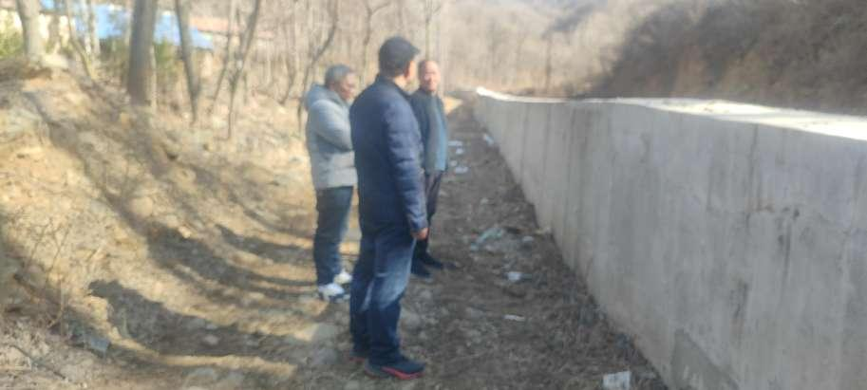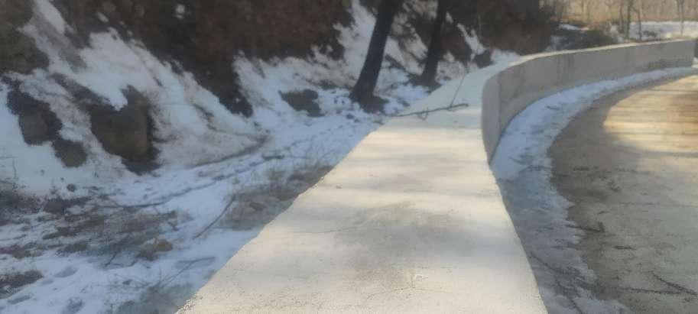

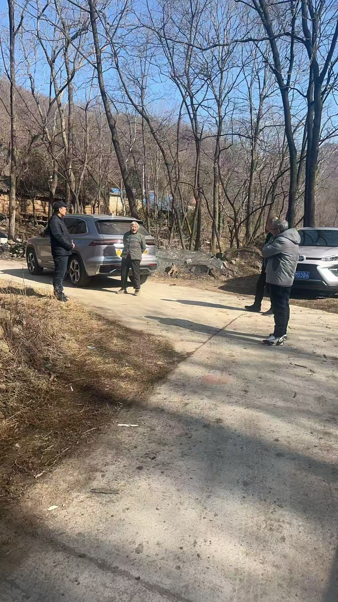（2）现场走访调研

### 759de674f8114195e4609d093600da9

### f30e04a5a65da57dd796bb3dc7951dbd70a820afa9afaf9ab355bdd791430b

1. 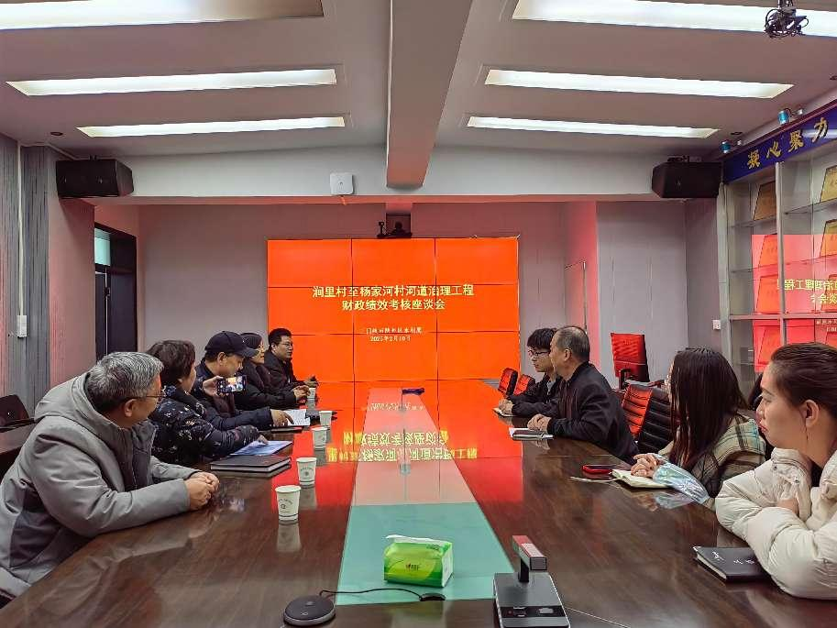现场座谈会

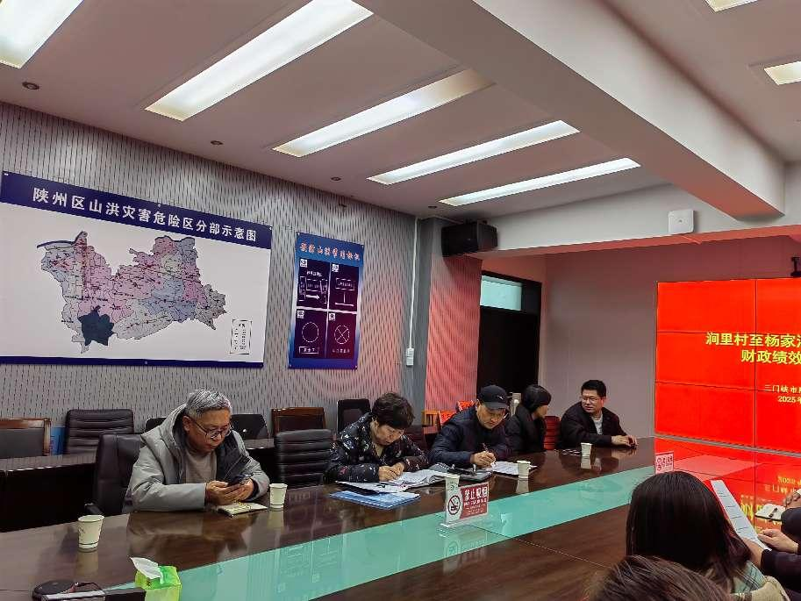

### 4ea5f312e6da3836b2b239da1a28cbcf97af8a1b8cf62524f8b6cc4bddcdb13.评价小组人员安排

本次绩效评价的组织者为三门峡市陕州区财政局，受托方为三门峡中和会计师事务所(普通合伙)。三门峡中和会计师事务所(普通合伙)负责完成绩效评价工作，包括前期调查，制定工作方案，调查取数，撰写报告。

具体人员名单详见下表：

| **姓名** | **性别** | **职务** | **职称／资格证** | **承担任务** |
| --- | --- | --- | --- | --- |
| 秦莉莉 | 女 | 项目组  组长 | 注册会计师、  中级绩效评价师 | 负责项目整体的组织实施、人员安排及协调工作，指导工作开展，审核工作成果。 |
| 刘占国 | 男 | 项目组  副组长 | 注册会计师、  中级绩效评价师 | 负责所在小组项目工作的组织实施，及时汇报工作进展，协调安排人员等工作，参与报告撰写，质量控制等。 |
| 李桂珍 | 女 | 项目组  成员 | 注册会计师、  中级绩效评价师 | 直接参与项目的实施和操作，参与指标体系研制，主要参与方案制定、数据汇总分析、报告撰写等。 |
| 李建峡 | 女 | 项目组  成员 | 注册会计师、  绩效评价师 | 直接参与项目的实施和操作，参与指标体系研制，主要参与方案制定、数据采集、报告撰写。 |
| 张宏宽 | 男 | 项目组  成员 | 工程师 | 直接参与项目的实施和操作，参与指标体系研制，主要参与方案制定、数据采集、现场调研、提出专家建议。 |
| 曾庆霞 | 女 | 项目组  成员 | 注册会计师 | 直接参与项目的实施和操作，参与指标体系研制，主要参与方案制定、数据采集、报告撰写等。 |
| 姚扬帆 | 男 | 项目组  成员 | 绩效评价师 | 直接参与项目的实施和操作，参与指标体系研制，主要参与方案制定、数据采集、报告撰写等。 |

# 三、综合评价情况及评价结论

## （一）总体评价得分

根据《河南省省级预算项目支出绩效评价管理办法》，评价组对照绩效指标评价体系，从决策、过程、产出和效益四个维度，通过数据采集、实地调研和问卷访谈等方式，对本项目进行客观公正的绩效评价，总得分为90.46分，绩效评价等级属于“优”。最终评价结果如下表所示，各指标具体评分情况详见附件1。

|  |  |  |  |
| --- | --- | --- | --- |
| **一级指标** | **权重** | **得分率** | **得分** |
| 决策 | 16.00 | 75.00% | 12 |
| 过程 | 24.00 | 89.42% | 21.46 |
| 产出 | 40.00 | 92.50% | 37 |
| 效益 | 20.00 | 100.00% | 20 |
| **合计** | **100.00** |  | **90.46** |

## （二）综合评价结论

三门峡市陕州区青龙涧河涧里村至杨家河村河道治理工程项目立项依据充分、招投标程序规范，总体目标设置合理但具体绩效指标不明确，缺少可量化指标，与实施内容相关性较差。

组织实施分工明确、实施方案完备；资金方面存在预算编制与执行不到位情况，在资金到位率与预算执行率方面存在延迟支付的情况。

截至评价期结束，三门峡市陕州区青龙涧河涧里村至杨家河村河道治理工程项目的各项目标均已完成并通过预验收，项目整体情况良好，社会效益明显，可持续性强，受益群众总体满意度达90.00％以上。

# 四、取得成效

### 1.保护两岸公共设施，保证人民安居乐业

青龙涧河为山丘区河道，其洪水暴涨暴落，引起河岸淘涮危害严重，对沿河两岸的农田、房屋、道路、供电线路及通信设施的安全影响较大。三门峡市陕州区青龙涧河涧里村至杨家河村河道治理工程项目的实施能够更好的保障当地人民群众生命财产安全，保护公共设施、减少洪涝灾害损失，促进当地经济发展，创建社会主义和谐社会。

### 2.为乡村振兴建设提供保障

面对河道治理存在的实际问题，采取新建护岸和对现状漫水桥（路）等建筑物工程维修、加固等方式进行巩固提升，并结合上级部门下发的河道治理文件精神解决实际问题，改善河道两岸形象。项目实施后，可改善群众的卫生条件和人居环境，保障当地人民群众生命财产安全，提高健康水平和生活质量，促进精神文明建设，为乡村振兴打下良好基础。

### 3.保障耕地面积

项目区内耕地多沿河分布，本次治理段河道两岸基本无防护，两岸村庄高出河底0.5～3m，项目区大部分耕地分布于河道两岸，受洪水冲刷，耕地资源逐年减少，近年来洪水频发，每年防汛，当地政府都要投入大量的人力物力资源进行防洪抢险。为切实保障两岸人民群众生命财产安全，保证人民安居乐业，项目的实施使治理河段由不设防状态提高至村庄段满足10年一遇防洪标准，耕地段减少洪水冲刷，有效的起到防洪减灾的作用。

# 五、存在问题及下一步改进建议

## （一）存在问题

### 1.绩效意识淡薄，相关资料不完善

根据陕州区水利局提供的相关资料显示，绩效目标申报表当中具体指标设置与项目内容相关性不高，缺少可量化指标。

### 2.工程决算不及时

根据《基本建设项目竣工财务决算管理暂行办法》（财建〔2016〕503号）第二条：基本建设项目完工可投入使用或者试运行合格后，应当在3个月内编报竣工财务决算，特殊情况确需延长的，中小型项目不得超过2个月，大型项目不得超过6个月。该项目于2023年5月通过竣工验收，但因工作组织协调和安排原因，于2024年11月3日，出具竣工财务决算审计报告。

### 3.资金到位率有待提高

根据三门峡市陕州区水利局提供的相关资料，2022年该项目安排预算资金2,624.21万元，实际到位资金1,614.99万元（剩余地方配套资金1,009.22万元于2023年11月2日到位），截至绩效评价日，实际支付金额241.30万元（其中2024年支付166.10万元，2025年1月支付75.2万元），资金到位率存在欠缺。

## （二）下一步改进建议

### 1.加强绩效管理意识

通过牢固树立预算绩效管理意识，严格审核把关，全过程实施绩效管理，形成组织有力、运转高效的分级管理工作机制，为推动项目绩效管理提供坚强支撑。围绕绩效管理工作目标，结合实际工作中的不足和问题，通过多次多轮征求意见，对绩效考评指标体系进行修订完善，突出优秀表彰和反向扣分机制，激励干部担当作为，提高工作效率。财务部门统筹协调，加强财务人员培养，参与预算执行动态监控等业务及培训，实现财务工作与部门预算监管的交叉融合。各科室分工配合，将绩效理念和方法融入日常工作中，把绩效目标做到具体化、可量化，充分调动全局开展预算绩效管理的积极性和主动性。‌‌‌

### 2.项目工程及时进行竣工决算及验收工作

建议项目竣工验收后，及时进行工程竣工决算，严格落实《基本建设项目竣工财务决算管理暂行办法》（财建〔2016〕503号）第二条规定：“基本建设项目完工可投入使用或者试运行合格后，应当在3个月内编报竣工财务决算，特殊情况确需延长的，中小型项目不得超过2个月，大型项目不得超过6个月”。严格控制项目成本，要严把工程决算审核关，以提高项目工程管理质量。

### 3.加强项目预算执行效率

项目领导小组定期总结并上报项目进度及实施情况，积极同上级财政部门沟通协调，尽快拨付财政资金，保障项目实施有充足的资金支持。加强项目质量和进度管理，按合同约定的付款进度，及时支付项目各项费用，提高价款支付及时性。

# 六、其他需要说明的问题

项目绩效评价的可靠性基于被评价单位（项目实施单位）提供资料真实性、完整性，评价工作组尽可能地核实相关数据的准确性，但由于受客观因素的限制，其资料真实性和完整性最终由被评价单位（项目实施单位）负责。

附件：

1．指标体系综合评分表

2．满意度分析报告

3．访谈报告

4. 评价小组成员资质证书

三门峡中和会计师事务所 绩效评价师：

　　 （普通合伙）

中国·河南·三门峡 绩效评价师：

# 附件一 指标体系综合评分表

| **一级**  **指标** | **二级 指标** | **三级**  **指标** | **权重** | **指标解释** | **标杆值** | **评分标准** | **评分过程** | **得分** |
| --- | --- | --- | --- | --- | --- | --- | --- | --- |
| 决策  指标 | 项目  立项 | 立项依据  充分性 | 2 | 项目立项是否符合法律法规、相关政策、发展规划以及部门职责，用以反映和考核项目立项依据情况。 | 充分 | 评分要点： ①与国家、省、市发展规划等重要部署相符（0.5分）； ②与部门职责范围相符，属于部门履约所需（0.5分） ③属于公共财政支持范围（0.5分）； ④不与相关部门同类项目或部门内部相关项目重复（0.5分）。 完全符合得相应要点分数，基本符合得相应要点分数50%，不符合不得分。 | 该项目与中央、省、市政策一致，符合国民经济和社会发展规划，同时与三门峡市陕州区水利局职责息息相关；本项目投入具有公共性，属财政支持范围，且不与相关部门同类项目以及本部门内部相关项目重复。根据计分规则，该指标得满分。 | 2 |
| 立项程序  规范性 | 2 | 各专项项目申请、设立过程是否符合相关要求，用以反映和考核各专项项目立项的规范情况。 | 规范 | 评分要点： ①项目按规定程序申请设立； ②审批文件、材料符合要求； ③事前已经过必要的可行性研究、专家论证、风险评估、集体决策等。 具备要素①或②之一的，得到指标分值的30%；具备要素③，得到指标分值的40%。 | ①项目设立经过郑州大学综合设计研究院有限公司出具实施方案，后经陕州区水利局组织专家进行初步设计论证，提交了申报材料并通过批复：②项目过三门峡市水利局（三水发〔2022〕17号）、陕州区财政局（三财评审〔2022〕16号）予以批复立项；依据评分标准，该指标得满分。 | 2 |
| 决策  指标 | 绩效  目标 | 绩效目标  合理性 | 2 | 项目所设定的绩效目标是否依据充分，是否符合客观实际，用以反映和考核项目绩效目标与项目实施的相符情况。 | 合理 | 评分要点： ①项目有绩效目标； ②绩效目标与实际工作内容相关。 ①②得分要素的权重均为50％，要素符合得分，不符合不得分；如不满足①，该指标不得分。 | 根据三门峡市陕州区水利局提供资料显示，陕州区水利局针对本项目制定有绩效目标，绩效目标与实际工作内容相关，依据评分标准，该指标得满分。 | 2 |
| 绩效指标  明确性 | 3 | 依据绩效目标设定的绩效指标是否清晰、细化、可衡量等，用以反映和考核项目绩效目标的明细化情况。 | 明确 | 评分要点： ①绩效目标分解细化且设置完整； ②指标值清晰可衡量； ③项目绩效指标与工作实施计划相匹配。 每发现一处未细化或存在偏差扣0.5分，扣完为止。 | 项目单位对该项目2022年绩效目标分别从成本、产出、效益、满意度四个方面设置了绩效指标。但评价过程中发现，指标存在细化、量化程度不足或指标值设置存在偏差，如成本设置与年度预算偏差较大，产出指标设置过于简单，指标设置无法全面评价项目实施情况，依据评分标准，该指标得1分。 | 1 |
| 决策  指标 | 资金  投入 | 预算编制  科学性 | 4 | 项目预算编制是否经过科学论证、有明确标准，资金额度与年度目标是否相适应，用以反映和考核项目预算编制的科学性、合理性情况。 | 科学 | 评分要点： ①预算编制是否经过科学论证（1分），预算编制经过科学论证且有明确的标准,得满满分，若规范性欠缺，按权重进行相应扣分； ②预算额度测算依据是否充分，是否按照标准编制（1分），预算额度测算按标准编制且依据充分，考虑因素全面，得满分，若合理性存在欠缺，按权重进行相应扣分； ③预算内容与项目内容是否匹配（1分），预算内容与项目工作内容完全相符，得满分，若有不符按相应权重进行扣分； ④预算确定的项目投资额或资金量是否与工作任务相匹配（1分），预算额度与工作任务相匹配，得满分，若有不符按相应权重进行扣分 | 陕州区青龙涧河涧里村至杨家河村河道治理工程项目预算申报主要依据实施方案概算金额，概算金额经过专家论证及财政评审，预算编制经过科学论证，测算依据充分，但因资金问题，预算内容与后续项目内容存在偏差，预算确定的项目投资额与工作任务不匹配。经评价组商定，该指标得3分。 | 3 |
| 资金分配  合理性 | 3 | 各专项预算资金分配是否有测算依据，与实际是否相适应，用以反映和考核项目预算资金分配的科学性、合理性情况。 | 合理 | 评分要点： ①资金分配依据是否充分； ②资金分配额度是否合理，与项目的实际情况是否相适应。 ①②得分要素的权重均为50％，完全符合得相应要素100%分值；基本符合得相应要素80%分值；一般符合得相应要素30%分值；完全不符合不得分。 | 项目资金分配额度主要依据《建设施工合同》及《工程监理合同》约定金额及付款进度进行，但实际2022年度预算资金额度及支付进度与项目合同约定情况存在明显偏差。依据计分规则，该指标得2分。 | 2 |
| 过程  指标 | 资金  管理 | 资金到位率 | 4 | 实际到位资金与预算资金的比率，用以反映和考核上级财政资金落实保障程度。 | 100% | 评分要点： 资金到位率=（实际到位资金/计划投入资金）×100%，其中：实际到位资金：项目期内实际落实到具体项目的资金。 计划投入资金：项目期内计划投入到具体项目的资金。 资金到位率≤100%，且未对项目开展造成不良影响，得分等于指标分值*资金到位率；资金到位率﹤100%并对项目开展造成不良影响，得分等于0。 | 2022年度项目预算资金2624.21万元，实际到位资金1614.99万元，到位率61.54%。截至绩效评价日，剩余地方配套资金1009.22万元于2023年11月2日到位，未对项目开展造成不良影响。依据评分规则得2.46分。 | 2.46 |
| 预算执行率 | 3 | 项目预算资金是否按照计划执行，用以反映或考核项目预算执行情况。 | 100% | 评分要点： 预算执行率=(实际支出资金/实际到位资金)×100% ，其中：实际支出资金：一定时期（本年度或项目期）内项目实际拨付的资金； 实际到位资金：一定时期（本年度或项目期）内实际落实到具体项目的资金。 得分等于指标分值*预算执行率。 | 截至绩效评价日，该项目预算资金实际到位2624.21万元，实际支出241.30万元，到位资金支出率9.19%。评价小组考虑到实际执行程序等问题，综合考虑评分标准，该指标得2分。 | 2 |
| 资金使用  合规性 | 4 | 项目资金使用是否符合相关的财务管理制度及合同规定，用以反映和考核项目资金的规范运行情况。 | 合规 | 评分要点： ①资金的拨付、使用符合资金管理办法、财务管理制度、预算批复及合同规定，审批手续完整（2分）； ②不存在截留、挤占、挪用、虚列支出等情况（2分）。 每项出现一处不合规的问题扣1分，扣完为止。 | 经查阅支付凭证、原始单据等财务资料，资金申请及支付资料齐全，资金使用审批手续完备，未发现存在截留、挤占、挪用、虚列支出的情况，资金支出财务处理规范，根据评分标准，得4分。 | 4 |
| 过程  指标 | 组织  实施 | 管理制度  健全性 | 3 | 考察项目单位是否为保障项目实施制定了详细的管理制度。 | 健全 | 评分要点： ①财务管理制度、资金管理制度都健全可行，合法合规（1分）；有一项不符合，扣0.25分，扣完为止。 ①业务管理制度、安全管理制度、档案管理制度等相关业务管理制度都健全可行，合法合规，得2分；有一项不符合，扣0.5分，扣完为止。 | 根据收集到的材料和资料，陕州区水利局编制有项目主管单位监管制度、项目档案管理制度及《财务管理制度》。依据评分标准得3分。 | 3 |
| 制度执行  有效性 | 4 | 项目实施是否符合相关管理规定，用以反映和考核相关管理制度的有效执行情况。 | 有效 | 评分要点： ①档案资料应包括项目申报文件、批复文件，绩效目标表，资金申请报告，建筑工程施工许可证、工程验收、资金支付等档案资料齐全得2分；发现应有未有的资料，每缺一项扣0.25分，扣完为止。 ②项目实施的人员配备齐全、机构健全、组织机制健全，职责分工明确，得2分；有一项不符合，扣0.25分，扣完为止。 | 据评价小组获取资料情况，陕州区水利局对项目工程进行了日常监督，积极协调项目相关各方推进项目实施；职责分工明确，确定部门及专人对项目进行跟进。根据计分规则，该指标得4分。 | 4 |
| 过程  指标 | 组织  实施 | 政府采购  规范性 | 3 | 考察涉及政府采购的有关项目是否按照相应程序开展政府采购工作。 | 规范 | 评分要点： ①根据政府采购限额及相关法律法规要求开展招标采购工作； ②招投标流程规范。 ①②得分要素权重各为50％，符合得分，完全不符合不得分，部分符合酌情给分。 | 据评价组调研了解，项目主管单位针对设计、监理及工程质量检测单位以竞争性磋商的方式确定中标单位，针对施工单位（一标段、二标段）以公开招标的方式确定中标单位。根据资料显示，项目招投标程序规范。根据计分规则，该指标得3分 | 3 |
| 项目质量  可控性 | 3 | 考察是否为达到项目质量要求而采取了必需的措施,用以反映和考核项目主管单位对项目质量的控制情况。 | 可控 | 评分要点： ①项目质量或标准的健全性（1分）。项目具有完备的质量与标准要求，得1分，否则酌情扣分； ②项目实施、质量检查、验收等的控制情况(2分）。项目实施主体采取了相应的项目实施、质量检查、验收等措施，对项目实施、质量检查、验收等的管理控制情况好，得2分，否则酌情扣分。 | 根据陕州区水利局提供的相关资料显示，项目主管单位成立工程质量监督项目组，建立工程质量检查制度、工程质量例会制度、工程质量验收制度、工程质量奖惩制度、工程质量监督计划等全方位的监督体系。该项目于2023年5月由工程质量评定单位验收，于2023年11月由三门峡市水利局、陕州区水利局、财政局等单位组成的竣工验收委员会验收，结论合格。根据评分规则，该指标得3分。 | 3 |
| 产出  指标 | 产出  数量 | 护岸总长 | 6 | 项目实际完成数量与目标数的对比，用以反映和考核项目目标的实现程度。 | 5.25km | 评分要点： 护岸总长到达5.25km，指标得满分，否则每减少1km按比例权重扣分。 得分=（实际护岸总长/总护岸总长）*6分 | 根据陕州区水利局提供资料，验收委员会于2023年11月出具的验收报告显示，截至评价期结束，施工方已完成5.25km护岸总长建设。依据评分标准，该指标得6分。 | 6 |
| 河道疏浚 | 4 | 2021年湿地建设节能改造实际完成数量与目标数的对比，用以反映和考核项目目标的实现程度。 | 6.605km | 评分要点： 河道疏浚达到6.605km，指标得满分，否则每减少1km按比例权重扣分。得分=（实际河道疏浚长度/总河道疏浚长度）*5分。 | 根据陕州区水利局提供资料显示，截至评价期结束，施工方已完成河道疏浚达到6.605km并验收合格。依据评分标准，该指标得4分。 | 4 |
| 产出  质量 | 验收合格率 | 6 | 按照国家颁发的现行相关专业质量验收规范验收合格的工程量与实际应验收的工程量的比率，用以反映和考核项目整体情况。 | 100% | 评分要点： 验收合格率＝(实际验收合格的工程量／实际应验收的工程量)×100%。 根据验收合格率*分值得分，有其他情况，酌情扣分。 | 根据陕州区水利局提供资料显示，2023年5月，出具工程建设监理工作报告及施工质量评定表，2023年11月3日，陕州区水利局组织由三门峡市水利局、陕州区水利局、财政局等单位组成的竣工验收委员会对项目进行了验收，验收合格率100%。依据评分标准，该指标得6分。 | 6 |
| 产出  指标 | 产出  质量 | 项目投入  使用情况 | 4 | 反映项目完工后及时投入使用情况。 | 使用 | 评分要点： 项目完工后投入使用，指标得满分；未投入使用，不得分。 | 根据陕州区水利局提供资料显示，该项目完工后已移交陕州区店子乡、西张村镇人民政府管理。依据评分标准，该指标得4分。 | 4 |
| 产出  时效 | 竣工决算  及时性 | 4 | 对项目竣工决算情况进行评价。 | 竣工决算及时 | 评分要点： 竣工决算及时，得满分；未进行竣工决算的不得分，特殊情况导致未进行工程竣工决算酌情扣分。 | 根据财政部关于印发《基本建设项目竣工财务决算管理暂行办法》的通知（财建[2016]503号）第二条，基本建设项目（以下简称项目）完工可投入使用或者试运行合格后，应当在3个月内编报竣工财务决算，特殊情况确需延长的，中小型项目不得超过2个月，大型项目不得超过6个月。项目单位提供竣工财务决算审计报告显示于2024年11月出具，由于考虑疫情等因素。依据评分标准，该指标得3分。 | 3 |
| 产出  指标 | 产出  时效 | 工程进度  达标率 | 6 | 反映工程建设进度情况 | 设备养护及时 | 评分要点： 按计划时间完成，得满分；未按计划时间完成，按比例扣分，晚于计划时间1个月之内，扣50%，超过一个月，不得分。 | 根据陕州区水利局与河南润杰建设工程有限公司、中水华通工程有限公司签订的《建设工程合同》中约定2022年7月20日开工，工期为240天。 因疫情因素，发生多次停工，实际工期为240天。 根据项目验收资料显示，项目于2023年5月24日完成施工，2023年11月3日项目竣工验收。根据计分规则，该指标得6分。 | 6 |
| 价款支付  及时性 | 5 | 该指标主要考察项目是否及时进行价款支付。 | 价款支付及时 | 评分要点： 根据合同约定或完工程度按时进行价款支付，得满分；未按时进行价款支付的，根据实际情况酌情扣分。 | 根据提供材料显示，陕州区青龙涧河涧里村至杨家河村河道治理工程项目经费1455.86万元，截止绩效评价日，共计支付241.30万元，虽付款时间与合同约定付款节点存在偏差，但考虑到支付及时性受资金到位及时性的影响，经评价组商定，该指标酌情得3分。 | 3 |
| 产出  指标 | 产出  成本 | 成本控制率 | 5 | 完成项目计划工作目标的实际节约成本与计划成本的比率，用以反映和考核项目的成本控制程度 | ≥0 | 评分要点： 成本控制率=［(计划成本-实际成本)/计划成本］*100%；其中： 实际成本：项目单位如期、保质、保量完成既定工作目标实际所耗费的支出。 计划成本：项目单位为完成工作目标计划安排的支出，一般以项目预算为参考。控制率≥0得满分；控制率＜0则不得分。 | 项目计划成本2624.21万元，根据项目验收情况，实际成本1455.86万元，成本控制率＞0，依据评分规则得满分。 | 5 |
| 效益  指标 | 社会  效益 | 增加劳动  就业机会 | 4 | 考察项目的实施对于增加就业机会的情况。 | 增加 | 评分要点： ①建设工程拉动内需，增加劳动就业机会 ②项目建设后是否配备有相关管理人员以及日常维护人员。 ①②各占60%权重及40%权重，如有则得分；没有则不得分。 | 根据实施方案及陕州区水利局提供的验收资料显示，项目建设增加劳动就业岗位；工程运行管理单位已落实。依据评分标准，该指标得4分。 | 4 |
| 减免洪涝  灾害 | 4 | 考察项目的实施对减免洪涝灾害改善或提高程度 | 明显 | 评分要点： 根据群众对项目实施后的情况的调查判断打分：调查问卷满意度 90%（含）以上，本指标得满分；调查问卷满意度 85%（含）-90%分，扣除权重分的5%；调查问卷满意度 80%（含）-85%分，扣除权重分的10%；依此类推，扣完为止。 | 通过发放调查问卷，共计形成有效调查问卷26份，设备运转情况满意度＞90%，根据评价标准，该指标得满分 | 4 |
| 效益  指标 | 生态  效益 | 对中小河流的提升或影响程度 | 4 | 反映项目的实施对中小河流的提升或影响程度 | 明显 | 评分要点： 作用显著，得4分；较显著，得3分；一般，得1分；不显著，得0分 | 根据陕州区水利局提供的资料显示，河道疏浚6.605km，对于中小河流具有明显作用，根据验收报告显示，工程验收合格。得满分。 | 4 |
| 可持续发展 | 设施设备管护制度健全性 | 4 | 考察项目建成后管护制度建设情况 | 适时修订管护制度并予以落实 | 评分要点： 建设单位为项目运行制定了完善的后续管理机制及相关的管理办法，项目得满分，否则，不得分。 | 根据陕州区水利局提供资料显示，后期管理工作管委会已移交陕州区店子乡、西张村镇人民政府管理。经评价组商定，该指标得满分。 | 4 |
| 满意度 | 群众满意度 | 4 | 对群众进行问卷调查，获取满意度 | ≥90% | 评分要点： 综合满意度≥90％得满分。否则，每降低1％，扣除10％权重分，扣完为止。 | 通过发放调查问卷，共计形成有效调查问卷26份，综合满意度＞90%，根据评价标准，该指标得满分 | 4 |
| **合计** |  |  | **100** |  |  |  |  | **90.46** |

# 附件二 满意度分析报告

三门峡市陕州区青龙涧河涧里村至杨家河村河道治理工程项目

满意度分析报告

#### 一、调查目的

充分掌握三门峡市陕州区青龙涧河涧里村至杨家河村河道治理工程项目的实施情况，了解项目受益群众对项目质量及成效的满意与认可程度。

#### 二、调查对象与调查内容

本次调研对象为三门峡市陕州区青龙涧河涧里村至杨家河村河道治理工程项目受益群众；问卷设计的内容包括基本问题及满意度问题，侧重于了解项目受益相关方对项目质量及项目成效的满意和认可程度。

#### 三、调查方式与抽样方法

问卷调查采取抽样方式进行。通过项目主管单位配合，随机抽取部分受益群众发放问卷进行满意度调查。

#### 四、问卷的发放和回收

为确保问卷调查的全面性和代表性，本次调查问卷共计发放20份，回收20份。此次调查问卷填写完整，随机性强，有效问卷回收率高，具有较强的代表性和可信度，可作为绩效评价报告研究重要依据。

#### 五、调查问卷分析

一、满意度问题（请根据你的真实感受，选出相应的数字；其中“5分”代表最满意，“1分”代表最不满意。）

1、您对三门峡市陕州区青龙涧河涧里村至杨家河村河道治理工程项目施工过程（如噪音控制、污染物处置等）的满意程度？（ ）

2、您对三门峡市陕州区青龙涧河涧里村至杨家河村河道治理工程项目减免洪涝灾害情况的满意程度？（ ）

3、您对三门峡市陕州区青龙涧河涧里村至杨家河村河道治理工程项目河道改善情况的满意程度？（ ）

4、您对三门峡市陕州区青龙涧河涧里村至杨家河村河道治理工程项目对耕地保护情况的满意程度？（ ）

5、您对门峡市陕州区青龙涧河涧里村至杨家河村河道治理工程项目建设完成后对公共服务水平的改善或提高程度的满意程度?（ ）

# 附件三 访谈报告

时间：2025年02月

地点：三门峡市陕州区水利局

访谈对象：三门峡市陕州区水利局项目负责人

**问题一：项目预算资金2624.21万元实际到位资金多少？实际支出资金多少？**

实际到位资金为1614.99万元，实际支付资金241.30万元（其中2024年支付166.10万元，2025年1月支付75.2万元）。

**问题二：请您谈谈本项目下各类工程是否均已完工并竣工决算？竣工决算是否完成？**

各类工程2023年5月均已完工，因疫情等因素，多次停工，实际工期240天。

**问题三：请您谈谈贵部门在资金管理方面做了哪些监督和约束工作？**

严格按照三门峡市陕州区水利局下发的财务制度执行。

**问题四：请您谈谈本项目的验收情况（包括参与验收的人员、验收日期、验收合格率等）。**

2023年5月，出具工程建设监理工作报告及施工质量评定表，2023年11月3日，陕州区水利局组织由三门峡市水利局、陕州区水利局、财政局等单位组成的竣工验收委员会对项目进行了验收，验收合格率100%。

**问题五：请您谈谈针对项目是否有相应的长效管理机制？**

该项目完工后已移交陕州区店子乡、西张村镇人民政府管理。

# 秦莉莉附件四 评价小组成员资质证书

